

Муниципальное образование
Октябрьский район

ПРЕДСЕДАТЕЛЬ ДУМЫ ОКТЯБРЬСКОГО РАЙОНА

ПОСТАНОВЛЕНИЕ
« | 06 | » | мая | 20 | 16 | г. |  | № | 6
пгт. Октябрьское

О созыве седьмого очередного заседания
Думы Октябрьского района пятого созыва

В соответствии со статьей 21 устава Октябрьского района, статьями 18, 29 Регламента Думы Октябрьского района:
1. Созвать седьмое очередное заседание Думы Октябрьского района пятого созыва 01 июня 2016 года в п. Унъюган в здании муниципального казенного учреждения «Дом культуры «Лесник» в 14.00 часов.
2. Заседание постоянных комиссий состоится 01 июня 2016 года в п. Унъюган в 11.00 часов.
3. Включить в проект повестки дня седьмого очередного заседания Думы Октябрьского района пятого созыва, следующие вопросы:
- Об исполнении бюджета муниципального образования Октябрьский район за 2015 год.
Вносит: администрация Октябрьского района.
- Об исполнении бюджета муниципального образования Октябрьский район за 1 квартал 2016 года.
Вносит: администрация Октябрьского района.
- О внесении изменений и дополнений в решение Думы Октябрьского района от 16.12.2015 № 28 «О бюджете муниципального образования Октябрьский район на 2016 год».
Вносит: администрация Октябрьского района.
- Об отчете о работе отдела культуры администрации Октябрьского района за 2015 год.
Вносит: Дума Октябрьского района.
- Об информации о деятельности Контрольно-счетной палаты за 1 квартал 2016 года.
Вносит: Дума Октябрьского района.
- Об утверждении отчета о результатах приватизации муниципального имущества за 2015 год.
Вносит: Дума Октябрьского района.
- Об утверждении предложений о разграничении имущества между Октябрьским районом и городскими, сельскими поселениями, входящими в состав Октябрьского района.
Вносит: администрация Октябрьского района.
- О внесении изменений в Положение о порядке и условиях предоставления жилых помещений жилищного фонда коммерческого использования, находящихся в собственности муниципального образования Октябрьский район, утвержденное решением Думы Октябрьского района от 15.04.2011 № 101.
Вносит: администрация Октябрьского района.
- Разное.
3. Проекты документов по вносимым вопросам (включая электронный вариант) с визами согласования представить в управление аппарата Думы Октябрьского района не позднее 23 мая 2016 года.
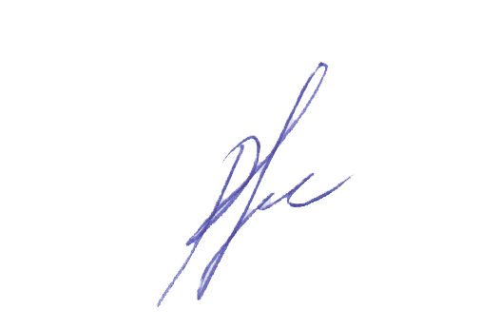
4. Опубликовать настоящее постановление в официальном сетевом издании «октвести.ру».

Председатель Думы Октябрьского района Я.С. Разумов

Исполнители:
Заведующий отделом организации и
обеспечения деятельности депутатов
А.И. Кожаев тел: 28-042

Согласовано:

Глава Октябрьского района А.П. Куташова

Заместитель председателя
Думы Октябрьского района С.И. Марков

Степень публичности: 1

Указатель рассылки
к постановлению председателя Думы Октябрьского района от «___» ________ 2016 г. №___

- Главе Октябрьского района
- Заместителям главы администрации Октябрьского района
- Депутатам Думы Октябрьского района
- Прокурору Октябрьского района
- Отдел бухгалтерского учета и финансов администрации Октябрьского района
- Председателю КСП Октябрьского района
- Департамент внутренней политики ХМАО - Югры
- Депутатам Думы ХМАО-Югры и Тюменской областной Думы

Заведующий отделом организации и
обеспечения деятельности депутатов
управления аппарата Думы Октябрьского района А.И. Кожаев

